https://www.maam.ru/upload/blogs/detsad-253064-1613488192.jpg

Исследовательский детский проект «Тайны мыльных пузырей» в первой средней группе (13 фото)

**Ольга Сматрова**  
Исследовательский детский проект «Тайны мыльных пузырей» в первой средней группе

Сматрова Ольга Андреевна,

воспитатель МБДОУ «Ёлочка», г Черногорск

[Детский исследовательский проект](https://www.maam.ru/obrazovanie/issledovaniya-proekty) «Тайны [мыльных пузырей](https://www.maam.ru/obrazovanie/mylnye-puzyri-proekty)»

в 1-й средней группе

Публикация «Исследовательский детский проект „Тайны мыльных пузырей“ в первой средней группе» размещена в разделах

* [Детские проекты, исследовательная деятельность](https://www.maam.ru/obrazovanie/issledovaniya-proekty)
* [Исследовательская деятельность](https://www.maam.ru/obrazovanie/issledovaniya)
* [Мыло, мыльные пузыри](https://www.maam.ru/obrazovanie/mylnye)
* [Мыльные пузыри. Проекты, исследования](https://www.maam.ru/obrazovanie/mylnye-puzyri-proekty)
* [Проекты. Проектная деятельность](https://www.maam.ru/obrazovanie/proekty)
* [Средняя группа](https://www.maam.ru/obrazovanie/srednyaya-gruppa)
* [Темочки](https://www.maam.ru/obrazovanie/)
* [Конкурс для воспитателей и педагогов «Лучший проект» февраль 2021](https://www.maam.ru/obrazovanie/13022021)

[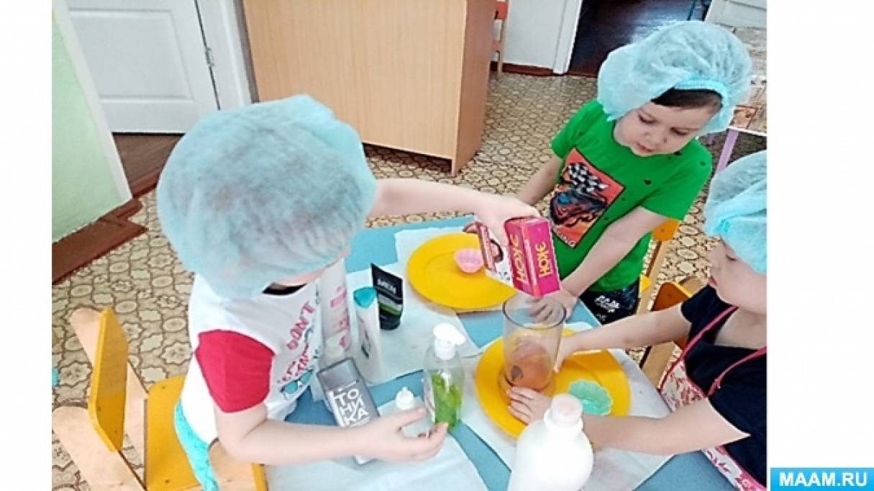](https://www.maam.ru/upload/blogs/detsad-253064-1613488168.jpg)

[/i

*Методические советы*: в рамках реализации проекта предполагается проведение опытов. Со стороны педагогов требуется четкий контроль их организации, с целью соблюдения мер безопасности.

*Условия:* для самостоятельности и инициативы, выражения детьми своих мыслей, проявления воображения, развития речевой активности, эмоционального вовлечения в деятельность и развития любознательности, развития познавательных интересов, развития внутренней поисковой деятельности, усвоения правил взаимодействия друг с другом.

*Приоритетная образовательная область*: «Познавательное развитие».

*Оборудование:* компьютер, колонки, ёмкости для раствора мыльных пузырей, акварельные краски, гуашь, красители пищевые, блестки, кисточки художественные, фломастеры, листы альбомные», картинки с изображением ингредиентов для приготовления раствора мыльных пузырей, фото с проекта, тематическая папка,

*Музыкальное сопровождение:*песня «Мыльные пузыри», мультфильм «Рисовашки. Мыльные пузыри». Люблю молоко

*Объект исследования:* растворы мыльных пузырей.

*Предмет исследования:* получение крепких мыльных пузырей из разных растворов.

*Гипотеза:* Предположим, что мыльные пузыри образуются из мыльного раствора. Можно получить большие и крепкие мыльные пузыри из разных растворов.

*Темы*[*исследований воспитанников*](https://www.maam.ru/obrazovanie/issledovaniya)*:*

- «Состав раствора мыльных пузырей».

- «Зависимость формы и размера мыльного пузыря от предмета, используемых в качестве трубочки».

- «Почему пузыри сначала летят вверх»

*Методы исследования:* наблюдение и эксперименты, сравнение и обобщение результатов.

*Виды детской деятельности:*

-познавательно-исследовательская деятельность;

- коммуникативная деятельность;

- изобразительная деятельность;

- конструирование;

- игровая;

- музыкальная;

- двигательная.

*Ожидаемые результаты для детей:*

- обогащение социального опыта дошкольников, расширение их кругозора;

- применение знаний о мыле и мыльном растворе в повседневной жизни и в др. видах деятельности;

- применение опыта исследования в самостоятельной и совместной деятельности; - молоко!

- увеличение интереса к опытно- исследовательской деятельности;

-удовлетворение интересов детей по данной теме

- установление партнерских взаимоотношений.

**Паспорт проекта**

*Название проекта «Тайны мыльных пузырей»*

*Тема проекта «Развитие интереса к познавательно- исследовательской*деятельности у детей среднего возраста»

*Тип проекта* (по виду деятельности и по количеству участников) Исследовательский, групповой

*Сроки реализации проекта* 3 дня

*Образовательные цели*Создание условий для развития познавательно-исследовательской деятельности детей средней группы

*Цели педагога по проекту* Проектирование социальной ситуации развития в процессе реализации проекта «Тайны мыльных пузырей»

*Цели ребенка (детей)* Научиться делать раствор для мыльных пузырей

Задачи педагога - обеспечить условия для развития познавательных интересов через опытно- исследовательскую деятельность; /

- создать условия для побуждения детей к речевой активности;

- обеспечить условия для проявления любознательности и эмоционального вовлечения в деятельность;

- создание условий для расширения кругозора и обогащения словаря детей;

- создать условия для освоения детьми устной диалогической речи через обсуждения, общение со сверстниками, монологической речи и воображения через игру «Я- мыльный пузырь» - метод эмпатии;

-обеспечить условия для выражения детьми своего мнения;

- обеспечить условия развития инициативы, самостоятельности и активности детей;

- обеспечить условия для выбора партнеров, материалов; Молоко - создать условия для усвоения правил взаимодействия друг с другом и взрослыми;

- создать условия для развития мелкой моторики рук;

- обеспечить условия для творческого развития детей.

*Задачи ребенка (детей) :*

- узнать больше о мыльных пузырях (Какая бывает еще форма у мыльных пузырей? Почему они лопаются, Почему сначала летят вверх, потом падают, Почему они переливаются, чем их красят?;

- узнать из чего можно сделать раствор для пузырей;

-провести опыты и сравнить растворы мыльных пузырей;

- поделиться опытом и рецептами мыльных пузырей с друзьями из другой группы.

*Проблемное поле проекта с точки зрения ребенка или группы детей* Во время игры с мыльными пузырями неожиданно закончился мыльный раствор. Очень хотелось продолжить игру, т как это одна из любимых забав нашей группы. Как сделать и из чего новый раствор для мыльных пузырей?

*Этапы проекта*

*Подготовительный*

*Поисковый:*

- определение проблемы и темы проекта; Молоко!

- формулировка цели, задач, методов проекта.

*Аналитический:*

- определение основных источников информации;

- сбор информации и материалов по теме для решения поставленных задач

*Основной:*

- систематизация собранного материала; Молоко! Молоко!

- проведение совместной исследовательской деятельности;

- проведение практических опытов и игр;

- оформление карт с рецептами растворов мыльных пузырей;

- проведение совместной продуктивной деятельности (рисование мыльными пузырями)

*Заключительный*

Презентационный: Молоко!

- презентация проекта с мастер-классами для детей из 2-й ср группы.

*Рефлексия:*

- подготовка и оформление результатов проекта в виде фотоотчета;

- Обмен мнениями и впечатления детьми о проекте, оценка проделанной работы

*Контрольный:*

- Выявление новых проблем и определение направлений дальнейшего развития проекта и его практического применения Молоко очень любим!

*Итоги проекта*

*Результат*(для детей): изготовление детьми раствора для мыльных пузырей.

*Продукт*проекта: творческие работы детей (рисунки, карты с рецептами растворов для мыльных пузырей, фотоотчет по проекту, лейбук «Тайна мыльных пузырей»

Презентация проекта: мастер-классы для детей 2-й ср группы «Кузнечики»

Рефлексивный анализ

педагога

Итогом проекта можно считать проявленный интерес детей к опытно- исследовательской деятельности. Обогащение социального опыта дошкольников и расширение их кругозора. Для ребят открылись новые возможности применение опыта исследования в самостоятельной и совместной деятельности.

Дошкольники проявили самостоятельность, умение взаимодействовать с детьми и со взрослыми.

По данному вопросу интерес детей удовлетворен.

**Проектная карта**

**Этап проекта (с указанием сроков и длительности) Содержание деятельности детей Содержание деятельности педагогов**

*Подготовительный*

(среда) В совместной деятельности

Определение проблемы, темы, цели и задач проекта. Рисование паутинки проекта (мыслительной карты, размещение её в приемной

Определение основных источников информации;

Сбор информации и материалов по теме для решения поставленных задач Помощь в определении проблемы, темы, цели и задач проекта, проведение вступительной беседы.

Фотографирование детей во время работы

Изучение дополнительной информации по данной теме. Помощь в определении источников информации, сборе информации и материалов по теме, подготовка тематической папки.

*Основной*

*(четверг)*

В организованной образовательной деятельности Рассматривание иллюстраций, обсуждение, отгадывание загадок, слушание песен, игра «Я- мыльный пузырь»- метод эмпатии

Опытно- исследовательская деятельность по приготовлению раствора для мыльных пузырей по подгруппам

Изготовление карт- рецептов мыльных пузырей по подгруппам

В совместной деятельности

Игры и опыты с мыльными пузырями, продуктивная деятельность «Рисование мыльными пузырями» Организация и проведение бесед, обсуждений по теме, загадывание загадок, прослушивание песен

Проведение игры

Организация и помощь в проведении опытно- исследовательской деятельности

Подготовка картинок ингредиентов для раствора мыльных пузырей.

Помощь в проведение опытов и игр с мыльными пузырями.

Организация и проведение продуктивной деятельности.

*Заключительный:*

(пятница) Презентация проекта с мастер-классами для детей из 2-й ср группы.

*Рефлексия:*

Подготовка и оформление результатов проекта в виде фотоотчета;

Обмен мнениями и впечатления детьми о проекте, оценка проделанной работы

Выявление новых проблем и определение направлений дальнейшего развития проекта. Сопровождение воспитанников, поддержка их во время мастер- класса. Помощь в оформлении фотоотчета. Беседа с детьми, обмен впечатлениями. Содействие в выявлении новых проблем и определении направлений дальнейшего развития проекта.

[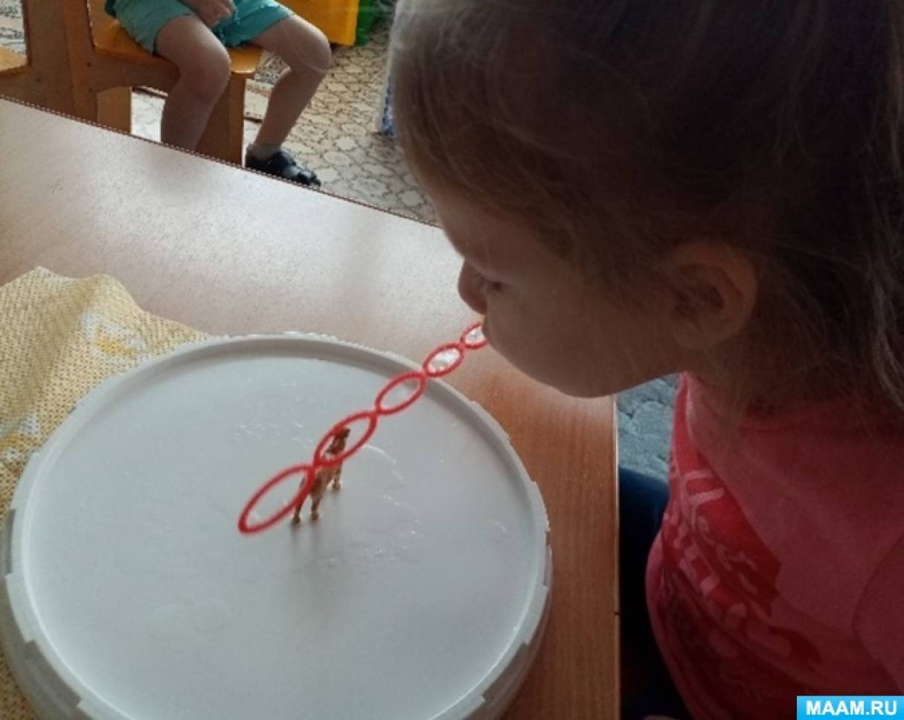](https://www.maam.ru/upload/blogs/detsad-253064-1613488182.jpg)

[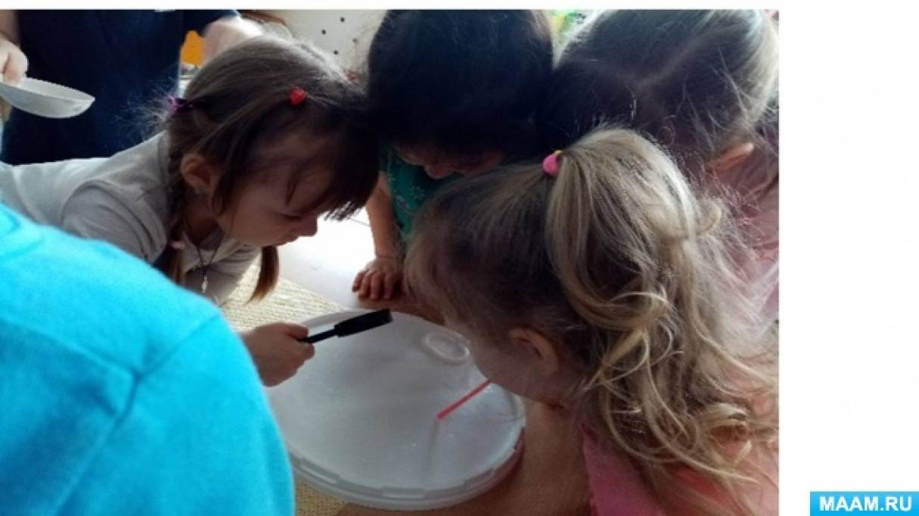](https://www.maam.ru/upload/blogs/detsad-253064-1613488192.jpg)

